版本
Project ID
Project Name | 熹樂內部獎金系統_開發手冊
Document Status | 使用中  停用
Version | Date | Author | Reviewer | Approver | Version Summary
1.0 | 2020/9/26 | KotaChien |  |  | Initial Version

目錄
版本 1
目錄 2
1. 基本建檔維護 3
1.1. Companies 經銷商資料 3
1.1.1. 作業畫面 3
1.1.2. 畫面說明 6
1.2. 國泰世華銀行資料轉出 9
1.2.1. 作業畫面 9
1.2.2. 畫面說明 9
2. 日常建檔登錄 10
3. 查詢 12
4. 報表 12
5. 視窗 12
6. 參考資料 12

文件說明
注意事項

系統架構
本系統為純前端 SPA (Single Page Application) 架構，使用 Vue 作為主要JavaScript MVVM庫，其以數據驅動和組件化的思想構建，採用自底向上增量開發的設計，可讓開發人員專注在資料流程及邏輯的撰寫。組件系統是 Vue 的另一個重要概念，因為它是一種抽象，允許我們使用小型、獨立和通常可復用的組件構建大型應用。

使用 vuex 做為全域狀態的管理模式，採用集中式存儲管理應用的所有組件的狀態，並以相應的規則保證狀態以一種可預測的方式發生變化，並且在開發過程中可透過 chrome devtools extension 監看或回朔這些狀態的變化，對於複雜狀態變化釐清有很大助益。

介接 Web API 的部分是使用 axios 作為橋樑，這是一個基於 Promise 的HTTP Client 套件，支援 HTTP Request / Response Interceptor 功能，便於實作 AOP (Aspect-Oriented Programming) 來處理全站叫用 Web API 的共用處置邏輯。

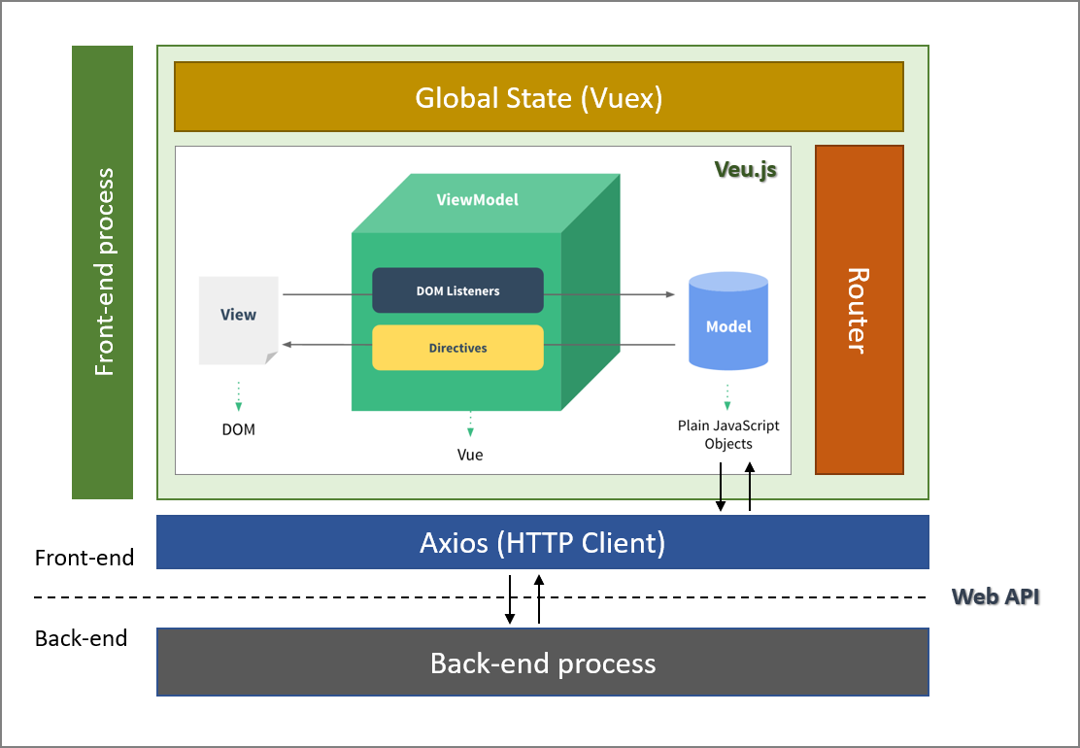

開發環境介紹
進入開發前請先確認以下環境是否具備。

安裝 Node.js
請安裝 LTS 版本 Node.js 環境，建議版本須高於 8.9.3 版本。

參考網址如下：
https://nodejs.org/en/

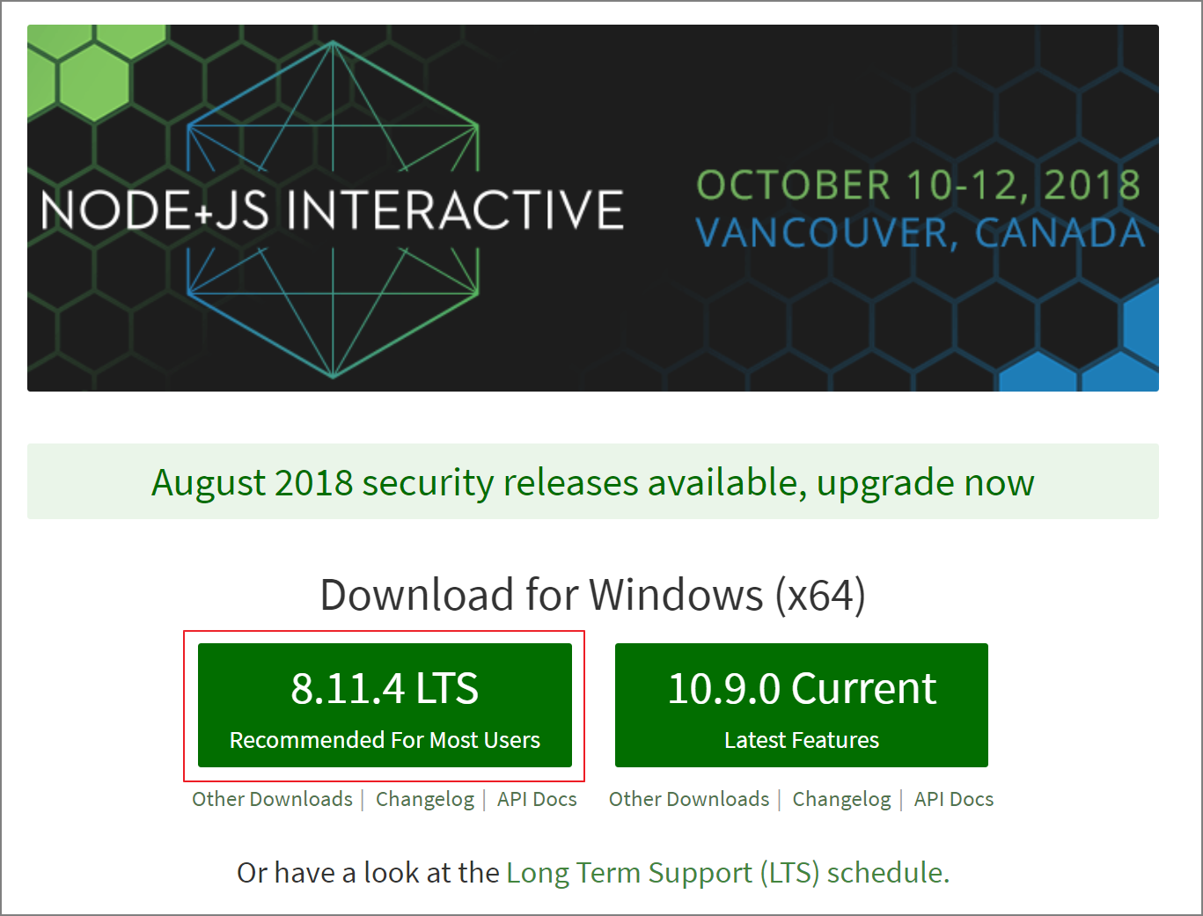

安裝後開啟「命令提示字元」輸入 node -v 確認版本無誤即完成安裝。
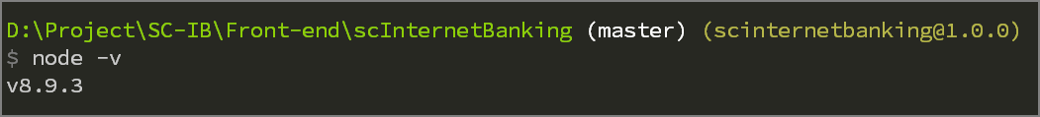

安裝 Visual Studio Code
建議安裝 Visaul Studio Code (VS Code) 作為主要的整合開發環境 (IDE)，支援多種作業環境平台，安裝直接取用最新版本即可。

參考網址如下：
https://code.visualstudio.com/

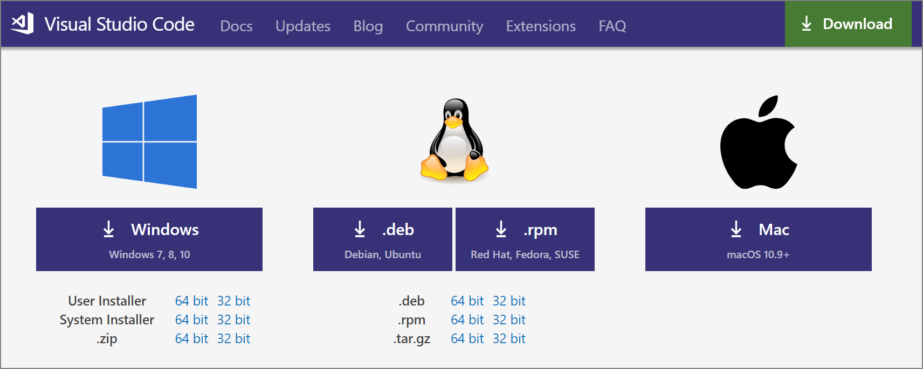

建議安裝套件如下：

- ESLint
  - 統一程式碼樣式，節省Code Review時間。
  - 可透過設定讓檔案儲存時自動修正語法。
  - 簽入程式一律不可以有不符合要求的語法。
  - 目前設定之可用global物件為：lodash, moment, $, jQuery

- Vetur
  - 提供 Vue 語法 Syntax-highlighting 功能。
  - 提供 Vue 開發環境的 Snippet, Formatting, Linting / Error Checking, Auto Completion 功能。

- VueHelper
  - 提供 Code snippets for Vue,Vue-router and Vuex

VS Code 組態設定
為提高開發的效率，設定以下組態來自動格式化代碼，自動修正不符合專案定義的開發風格，並且關閉一些用不到的功能來加快 VS Code 效能。

按下 F1 鍵，選擇 Workspace Settings 後設定以下資訊。
{
"html.suggest.angular1": false,
"html.suggest.ionic": false,
// 儲存時可以針對 vue 中的 script 進行修正
"eslint.autoFixOnSave": true,
"eslint.validate": [
"javascript",
"javascriptreact",
{
"language": "vue",
"autoFix": true
},
],
// 可以在 vue 檔案中點 shift + alt + f 格式化 html
"vetur.format.defaultFormatter.html": "js-beautify-html",
"vetur.format.defaultFormatter.js": "vscode-typescript",
"javascript.format.insertSpaceBeforeFunctionParenthesis": true
}

建置專案
開啟「命令提示字元」輸入以下指令來安裝所有相依的套件
$ npm install

建置具熱載入(hot loading)功能的開發用站台，讓開發者在開發過程中，如果對程式碼有修改或調整的部份，可以立即觸發網頁重新載入。
$ npm run start

程式碼規範
本系統程式碼依循 JavaScript Standard Style 規範，規範如下：

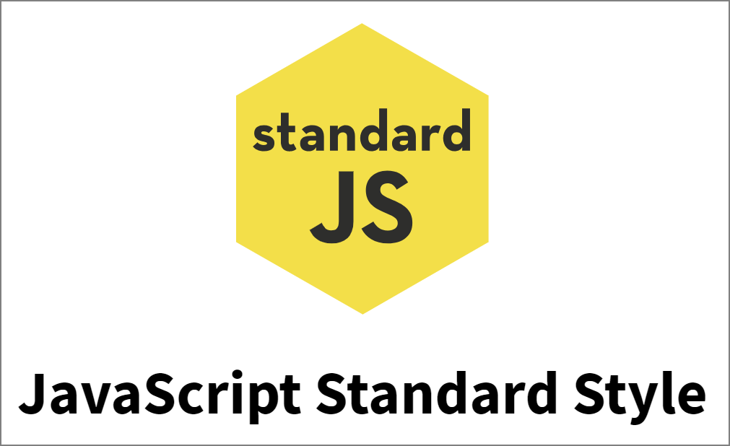

- 2 spaces – for indentation
- Single quotes for strings – except to avoid escaping
- No unused variables – this one catches tons of bugs!
- No semicolons – It's fine. Really!
- More details
- Space after keywords if (condition) { ... }
- Space after function name function name (arg) { ... }
- More : https://standardjs.com/rules.html#javascript-standard-style

程式碼檢核
本系統透過 ESLint 在開發過程中即時地對程式碼不斷進行掃描，當清查出不符合程式碼風格的代碼，立即警示開發人員修正有問題代碼。


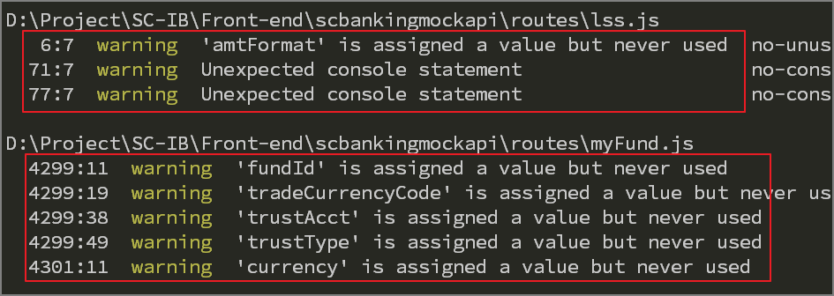

專案結構說明
以下將針對各資料夾及其作用進行說明

Asset
放置靜態資源檔位置，包括圖示、樣式、字型及第三方 js 檔案。
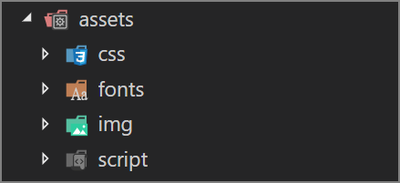

Components
放置共用性組件檔案，會將重複性邏輯及畫面區塊都封裝於此。
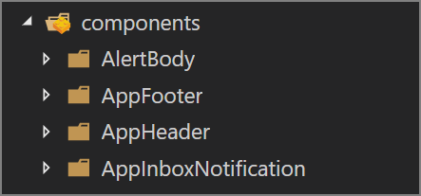

i18n
放置語系檔位置，區分為英文(en)與繁體中文(tw)兩個資料夾，一般性語系會放置在 lang.js 中，與欄位檢核相關語系會放置在 validations.js 中。
https://kazupon.github.io/vue-i18n/

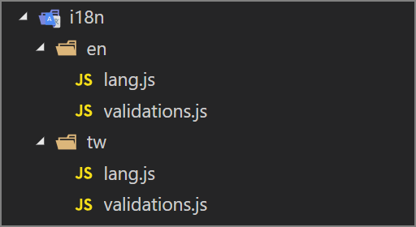

Plugins
放置Element-UI設定檔位置，此處設定的scss會覆蓋Element-UI預設的css。
https://element.eleme.io/#/zh-CN
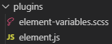

Router
放置 web / app整體路由設定，會由此產生 url 與頁面組件的對應關係。


Services
放置 api 清單及相關服務邏輯，將邏輯封裝於此避免相似邏輯散亂四處。
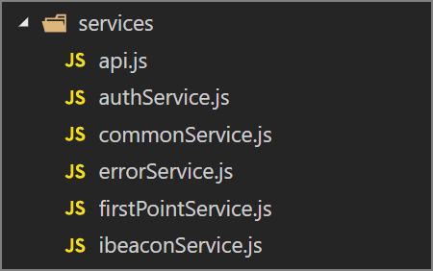

Setup
放置所有系統使用套件的初始設定。
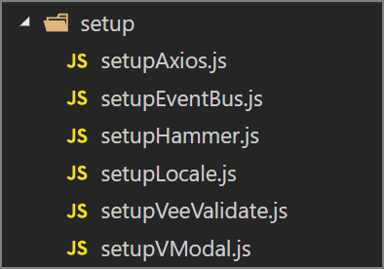

Store
放置系統全域狀態，會透過 vuex 對其進行管理。
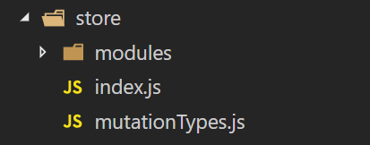

Views
放置頁面組件，直接對應到 router 設定顯示頁面。
Basic、Login、Orders、Reports、Settings 分別對應系統的不同主要功能。
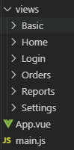

實作技術細節
以下針對各項功能實作的細節進行說明。

Vuex
在跨組件通訊中，若是強調「資料改變」可以使用 Vuex 來傳遞。

Vuex 應用的核心store基本上就是一個容器，它包含著你的應用中大部分的狀態 (state)，狀態的存儲是響應式的，因此當 Vue 組件從 store 中讀取狀態的時候，若 store 中的狀態發生變化，那麼相應的組件也會相應地得到高效更新。
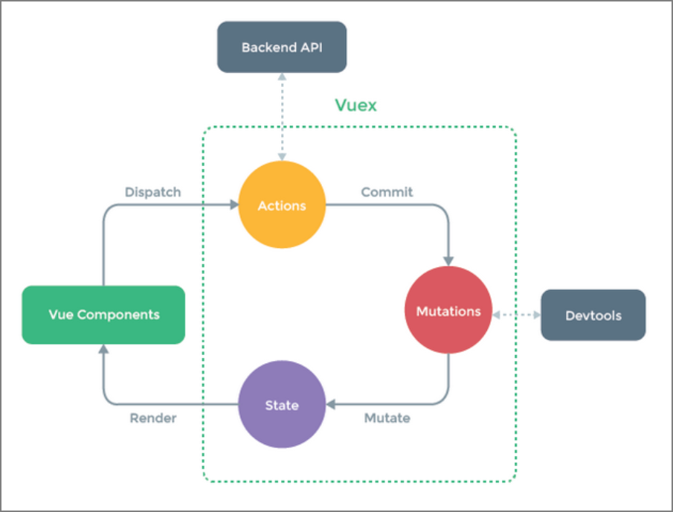

開發人員不能直接改變 store 中的狀態。改變 store 中的狀態的唯一途徑就是顯式地提交 (commit) mutation。這樣使得我們可以方便地跟蹤每一個狀態的變化，讓我們能夠實現一些工具幫助我們更好地瞭解我們的應用。

建立狀態 (以登入為例)
store/index.js
宣告使用者代號
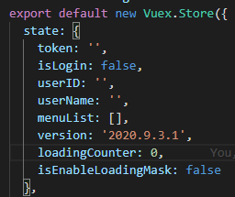

使用 mapState 將state引至組件中
components/header.vue
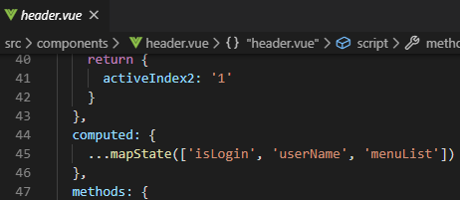
將資料綁定在頁面上後，只要 state中數值被異動，畫面馬上就產生變化
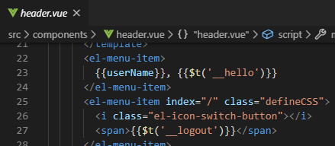

多國語系
本系統多國語系機制是透過 vue-i18n 進行實作，語系檔皆放置在 i18n 資料夾下，分為「通用語系」及「欄位檢核」語系檔，以下進行說明。

網站內絕大部分的語系文字都放置在 i18n 資料夾下，並且依據語系區分為 en 及 tw 兩個子資料夾，使用 key-value 方式定義在 lang.js 中。

i18n/en/lang.js
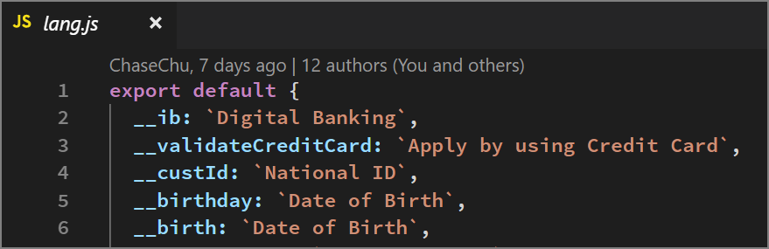
i18n/tw/lang.js
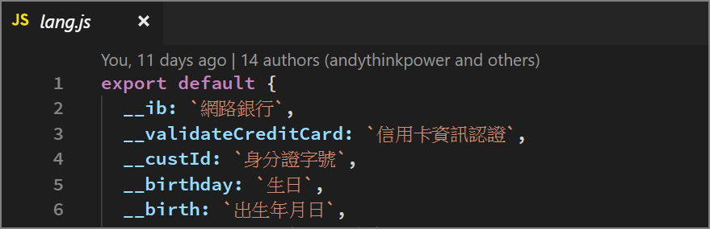
套用方式 ( in html )
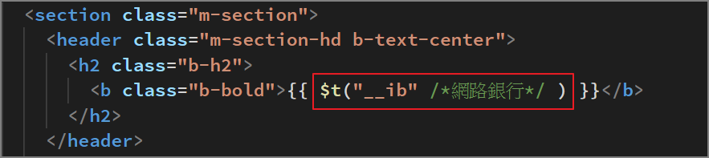
套用方式 ( in script )
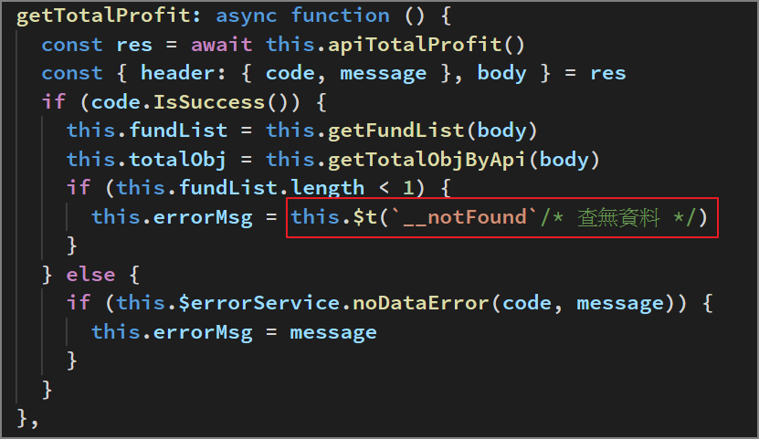
欄位檢核
本專案欄位檢合使用Element-UI內的組件Form.validate，原始驗證來自async-validator
https://github.com/yiminghe/async-validator

一般檢核
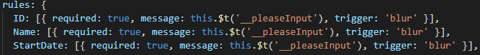

函數檢核
較複雜需要函數判斷的，呼叫函數檢核
應用：Views/Basic/components/companyNewForm.vue
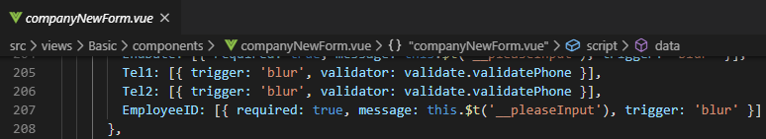
函數來源：setup/validate.js
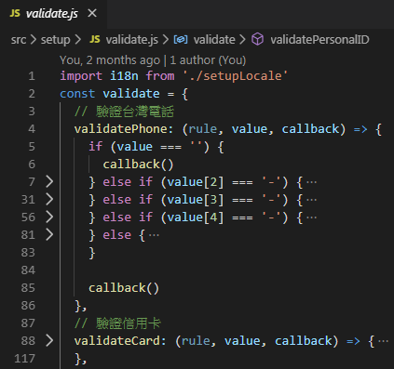

javascript檢核
函數檢核只能檢核一個變數，需要同時檢核多個變數或目前頁面資料進行判斷，要寫成javascript檢核
Views/Basic/components/customNewForm.vue
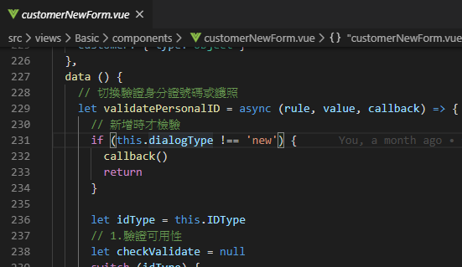
再用validator引用
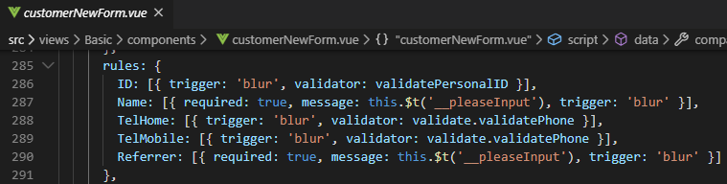

讀取中效果
目前的讀取中效果為自動化啟動，只要有任何 Request 被發送出去且尚未回應時，讀取中遮罩就會自動出現來屏蔽用戶所有操作，實現方式是透過 axios 的 Request 及 Response Interceptor來獲得系統內所有 HTTP Requeset 及 Response 狀態，透過計數器自行進行統計，當計數器變動時依照當下數值決定是否開啟 loading 遮罩效果。

